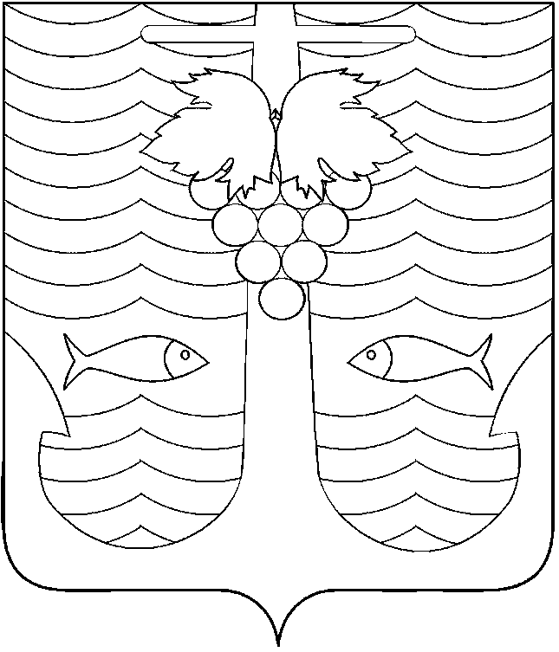

АДМИНИСТРАЦИЯ ТЕМРЮКСКОГО ГОРОДСКОГО ПОСЕЛЕНИЯ
ТЕМРЮКСКОГО РАЙОНА

ПОСТАНОВЛЕНИЕ

от 04.07.2017 № 810
город Темрюк

О внесении изменений в постановление администрации Темрюкского городского поселения Темрюкского района от 16 октября 2013 года № 956 «Об утверждении порядка и условий премирования руководителей муниципальных учреждений культуры и кинематографии Темрюкского городского поселения Темрюкского района»

В соответствии с подпунктом 4.4 пункта 4 Положения об отраслевой системе оплаты труда работников муниципальных учреждений культуры и кинематографии Темрюкского городского поселения Темрюкского района», утвержденного постановлением главы Темрюкского городского поселения Темрюкского района от 1 апреля 2009 года № 121 «О введении отраслевой системы оплаты труда работников муниципальных учреждений культуры и кинематографии Темрюкского городского поселения Темрюкского района», п о с т а н о в л я ю:
- Внести в Порядок и условия премирования руководителей муниципальных учреждений культуры и кинематографии Темрюкского городского поселения Темрюкского района следующие изменения:
- в пункте 1 слова «25 числа каждого месяца» заменить на слова «2 числа текущего месяца, следующего за отчетным периодом (кварталом)»;
- абзац 16 пункта 2 изложить в новой редакции:
«Размер выплат стимулирующего характера по итогам работы руководителя учреждения определяется комиссией по оценке выполнения показателей эффективности и качества труда руководителей муниципальных учреждений культуры и кинематографии Темрюкского городского поселения Темрюкского района в соответствии с критериями оценки эффективности работы руководителей учреждений, установленными постановлением администрации Темрюкского городского поселения Темрюкского района от 3 июля 2017 года № 804 «Об утверждении критериев эффективности и качества труда руководителей муниципальных учреждений культуры и кинематографии Темрюкского городского поселения Темрюкского района для определения размера выплат стимулирующего характера».
- Ведущему специалисту (по организационным вопросам и взаимодействию со средствами массовой информации (СМИ)) администрации Темрюкского городского поселения Темрюкского района Е.С.Игнатенко обнародовать настоящее постановление в печатном средстве массовой информации и разместить на официальном сайте администрации Темрюкского городского поселения Темрюкского района в информационно - телекоммуникационной сети «Интернет».
- Контроль за выполнением постановления возложить на заместителей главы Темрюкского городского поселения Темрюкского района А.В.Румянцеву и С.В.Сайгашкина.
- Постановлений администрации Темрюкского городского поселения Темрюкского района «О внесении изменений в постановление администрации Темрюкского городского поселения Темрюкского района от 16 октября 2013 года № 956 «Об утверждении порядка и условий премирования руководителей муниципальных учреждений культуры и кинематографии Темрюкского городского поселения Темрюкского района» вступает в силу на следующий день после дня его официального обнародования и распространяет свое действие на правоотношения, возникшие с 4 июля 2017 года.

Глава Темрюкского городского поселения
Темрюкского района А.Д. Войтов

